Pārbaudes darbs. 11.kl. Valoda, sabiedrība, identitāte. Fonētika, frazeoloģija, sintakse.

1. uzdevums. Izlasi tekstu un 5.–9. teikumā saliec pieturzīmes! (10 p.) Izraksti pasvītrotos vārdus un izskaidro tos! (9 p.) Formulē teksta komunikatīvo mērķi! (2 p.)
(Komunikatīvais mērķis – nolūks, kura dēļ tiek sniegta informācija un veidots teksts)
1. Mūsdienās Latvijā, pieaugot valodu konkurencei, mazinās latviešu valodas aktīva, motivēta lietošana, tas rada nepieciešamību veikt mērķtiecīgākus pasākumus valsts valodas attīstībai, tajā skaitā paplašinot latviešu valodas lietojumu, īpaši lielajās pilsētās, un veicot pētījumus situācijas apzināšanā. 2. Joprojām latviešu valoda nefunkcionē pienācīgā mērā vairākās sfērās: policijā, sabiedriskā transporta un rūpnieciskās ražošanas sfērā, privātajā uzņēmējdarbībā, publisko pakalpojumu sniegšanas jomā. 3. Šobrīd vērojamas divas bīstamas tendences, tas ir, valsts valoda nepietiekami tiek izmantota par latviešu un Latvijas minoritāšu pārstāvju saziņas līdzekli neformālajā komunikācijā, kā arī notiek latviešu valodas lietojuma pareizības pazemināšanās profesionālajā darbībā, piemēram, plašsaziņas līdzekļos, kur jālieto mūsdienīgām valodas normām atbilstoša terminoloģija, pareizrakstība, gramatikas normas un jāizvēlas komunikatīvajam mērķim atbilstošs valodas variants un stils.
4. Interneta kā informācijas avota un saziņas līdzekļa izplatība ikdienas saziņā, darbaspēka brīva kustība, svešvalodu, kā angļu un krievu, un dažādu pasaules kultūru ietekme – tie ir vērā ņemami draudi mūsu valodas lietošanas pareizībai, sašaurinot latviešu valodas kā stabila Latvijas identitātes pamatelementa noturību.
5. Nesen no 2010 gada oktobra līdz 2011 gada aprīlim pēc Latviešu valodas aģentūras pasūtījuma veikts pētījums “Atbalsts valsts valodas apguvei un bilingvālajai izglītībai” aptaujājot šādas respondentu grupas vairāk nekā 1200 skolēnu 500 skolēnu vecāku 800 skolotāju 100 skolu administrācijas darbinieku kā arī intervēti 20 latviešu valodas apguves eksperti 6. Pētījumā skolēnu vidū konstatēts ka notikusi būtiska pāreja no emocionālas attieksmes pret valodu uz racionālu 7. Tā kā Eiropas Savienības darba tirgus ir atvērts un ir iespējas mācīties un studēt jebkurā citā valstī par noderīgu turpmākajai dzīvei tiek uzskatīta angļu valoda un 30 % aptaujāto atzinuši ka angļu valodā vēlas gan iegūt augstāko izglītību gan arī strādāt šajā valodas vidē 8. Kā mazākumtautību tā latviešu skolēni tas ir vidēji ap 35 % atbalsta angļu valodu kā mācību valodu Latvijas augstskolās 9. Būtisks faktors kas nosaka skolēnu attieksmi pret latviešu valodas lietderību ir valsts ekonomiskā situācija jo tai pasliktinoties mazinās jauniešu motivācija apgūt latviešu valodu tādēļ ka netiek saskatītas nākotnes perspektīvas darbam Latvijā
10. Šobrīd mazākumtautību skolēnu apziņā latviešu valodas konkurētspēja ir ļoti ierobežota: tikai 21 % vēlētos iegūt vidējo izglītību, 16 % – augstāko izglītību, bet 6 % strādāt savā profesijā latviešu valodā.
11. Izrādās – vienīgā ikdienas situācija, kurā mazākumtautību skolu skolēni biežāk lieto latviešu valodu, ir iepirkšanās veikalā.
(No interneta materiāliem)
__________________________________________________________________________________
__________________________________________________________________________________
_________________________________________________________________________________
__________________________________________________________________________________
__________________________________________________________________________________
__________________________________________________________________________________
__________________________________________________________________________________
__________________________________________________________________________________
__________________________________________________________________________________
__________________________________________________________________________________
__________________________________________________________________________________
Komunikatīvais mērķis –
__________________________________________________________________________________
__________________________________________________________________________________
__________________________________________________________________________________
_____________________________________________________________________________________
_____________________________________________________________________________________
_____________________________________________________________________________________
_____________________________________________________________________________________
_____________________________________________________________________________________

2. uzdevums. Formulē atbildes, izmantojot 3. uzdevuma tekstu! (16 p.)
2.1. Latviešu valodu visvairāk apdraud divas tendences mūsu sabiedrībā:
1) _________________________________________________________________________________
__________________________________________________________________________________
2) _________________________________________________________________________________
__________________________________________________________________________________

2.2. Vismazāk latviešu valodas runātāju ir tādās sabiedriskās darbības jomās kā (mini četras)
__________________________________________________________________________________
______________________________________________________________________________________________________________________________________________________________________________________________________________________________________________________

2.3. Savukārt visbiežāk mazākumtautību skolu skolēnu sazināšanās latviešu valodā notiek ________________________________ .

2.4. Latviešu valodas lietojuma sašaurināšanās notiek vairāku iemeslu dēļ (mini trīs):
__________________________________________________________________________________
__________________________________________________________________________________
__________________________________________________________________________________
__________________________________________________________________________________
__________________________________________________________________________________
__________________________________________________________________________________

2.5. Pētījumā, ko pasūtījusi _____________________________ par valsts valodas lietojumu un prestižu, aptaujāti vai intervēti _________ cilvēki un konstatēts, ka __ % Latvijas iedzīvotāju augstāko izglītību vēlas iegūt angļu valodā, jo __________________________________________________________________________________________________________ ____________________________.

2.6.Motivāciju mazākumtautību skolēniem apgūt valsts valodu mazina _______________________ _________________________________________________________, šādu parādību jeb valodu “sacensību” valodnieki dēvē par _____________________.

3. uzdevums. Atrodi 1. uzdevumā divus vārdus, kuros ir pozicionālās skaņu pārmaiņas, un divus vārdus, kuros ir vēsturiskās skaņu pārmaiņas, un ieraksti tos tabulā! (4 p.) Analizē šos vārdus fonētiski pēc parauga (8 p.)
Vārds | Skaņu pārmaiņas | Līdzskaņi |  |  | Divskaņi | Patskaņi
Vārds | Skaņu pārmaiņas | Skaneņi | Troksneņi |  | Divskaņi | Garie | Īsie
Vārds | Skaņu pārmaiņas | Skaneņi | Balsīgie | Nebalsīgie | Divskaņi | Garie | Īsie
mežs | žs → š, līdzsk. saplūdums, pozicion. pārmaiņa | m | ž | s | – | – | e

4. uzdevums. Iezīmē kartē dialektu robežas un ieraksti to nosaukumus! (3 p.) Mini katram dialektam divas valodas īpatnības! (6 p.) 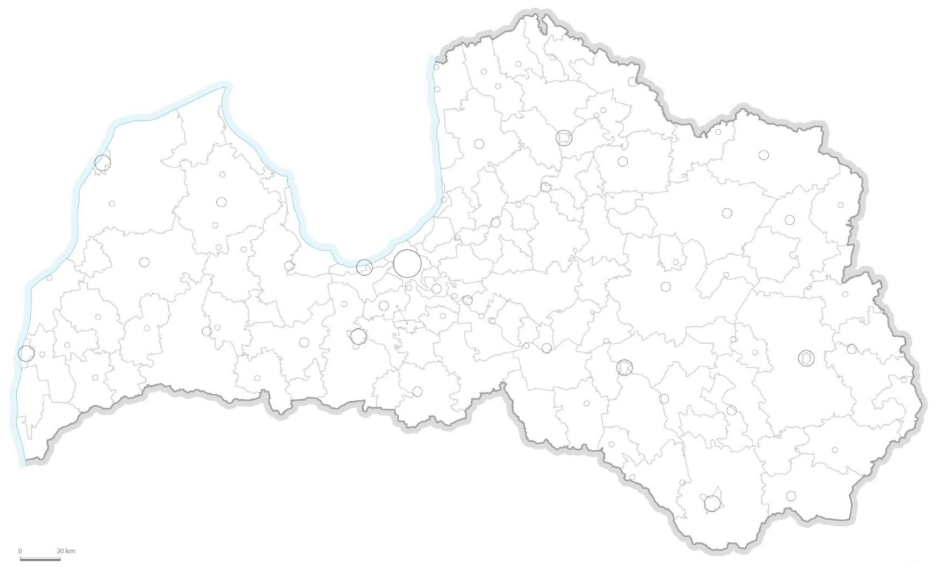

__________________________________________________________________________________
__________________________________________________________________________________
__________________________________________________________________________________
__________________________________________________________________________________
__________________________________________________________________________________
__________________________________________________________________________________
__________________________________________________________________________________
__________________________________________________________________________________
__________________________________________________________________________________
__________________________________________________________________________________
__________________________________________________________________________________
____________________________________________________________________________________________________________________________________________________________________

5. uzdevums. Atrodiet atbilstošu frazeoloģisma skaidrojumu un tukšajā ailē ierakstiet atbilstošu „šifra burtu” ! (10 punkti)
Nr.p.k. | Šifra burts frazeol. | Frazeoloģisms | šifra burts  skaidroj. | Frazeoloģisma skaidrojums
1. | A | Lēkt acīs |  | Šā tā, slikti
2. | B | Ņemt uz grauda |  | Lielā nepacietībā, satraukumā
3. | C | Vienā mutē |  | Pilnīgā neziņā
4. | D | Atplestām rokām |  | Cilvēks, kas kaut kur ir lieks
5. | E | Ar dievu uz pusēm |  | Izaicinoši izturēties
6. | F | Cūkas laime |  | Ar sajūsmu
7. | G | Kā uz adatām |  | Mocīt, spīdzināt
8. | H | Kā no laivas izsviests |  | Bārt
9. | I | Piektais ritenis |  | Nejauša, negaidīta laime
10. | J | Vilkt ādu pār acīm |  | Visi reizē

6. uzdevums. Par kuru baltu cilšu un valodu likteni vēsta daiļdarbu fragmenti? (3 p.) (atslēgas vārdi -zemgalieši, prūšu valoda, kurši) Novērtē vēsturisko informāciju un pasvītro tekstā vārdus, kuri norāda trīs iemeslus, kuru dēļ aizgāja bojā vairums seno baltu! (3 p.)
1. Un, dūri uz galda cirzdams, jaunais Madis iekarsis kliedz:
“Viņš ir jāizdzen, jāizdzen no Mežotnes pils tas laupītāju lapseņu spiets!”
Virsaitis Viesturs ar tērvetiešiem jau šovakar turpu dodas.
Un mums, salgaliešiem, rīt pirmajos gaiļos Mežotnē jāierodas.
– – – – – – – – – – – – – – – – – – – – – – – – – – – – – –
Rītvakar nobaudīsim, cik Vāczemes vīns ir gārds...”
(V. Plūdonis “Salgales Mada loms”)
__________________________________________________________________________________
__________________________________________________________________________________

2. Kurzeme pirmā gadu tūkstoša beigās un otrā gadu tūkstoša pirmajos simt gados bija bagāta un stipra. Bet – ne laimīga. Jo nevar būt laimīgs mūžīgais kauslis. [..] Kuršu ideoloģija balstījās militārajā spēkā. Spēka kults valdīja ne tikai Kursā, bet arī visā Baltijas piekrastē.
(A. Bels “Cilvēki laivās”.)
__________________________________________________________________________________
______________________________________________________________________________________________________________________________________________________________________________________________________________________________________________________

3. Tajā valodu lielajā talkā
Gāja raibi. Mēs zāģējām zarus:
Baigais kangars pats savējo, protams,
Baigais antiņš tam neļāva,
Koknesis teica – lai zāģējam citus.
Senprūsis sauca – jau gatavs.
(Vācu valodā sauca.)
(J. Peters. “Nakts pēc tautasdziesmas.”)
__________________________________________________________________________________
__________________________________________________________________________________
__________________________________________________________________________________
__________________________________________________________________________________
__________________________________________________________________________________
__________________________________________________________________________________
__________________________________________________________________________________

Vērtējumu tabula
Vērt. | 1 | 2 | 3 | 4 | 5 | 6 | 7 | 8 | 9 | 10
punkti no | 0 | 8,14 | 15,54 | 24,42 | 34,04 | 42,92 | 51,8 | 57,72 | 64,38 | 70,3
% no | 0 | 11 | 21 | 33 | 46 | 58 | 70 | 78 | 87 | 95

